<통합테스트 결과서>
<번호판 인식 스마트 교통안전 시스템>

2026. 06. 04
에스트래픽
스마트 모빌리티 DX Academy

통합테스트 결과서
- 목 차 -

1. 테스트 항목 3
1.1 Docker 전체 실행 3
1.2 Frontend to FastAPI 4
1.3 FastAPI to Spring Boot 5
1.4 Spring Boot to PostgreSQL 6
1.5 Spring Boot API 및 화면 조회 7
1.6 통합 흐름 요약 8
2. 테스트 결과 9
2.1 정상/오류 확인 9
2.2 단계별 확인 결과 10
2.3 통합 관점 검토 10
3. 개선사항 11
3.1 결함 및 보완사항 11

1. 테스트 항목

1.1 Docker 전체 실행
- docker compose up --build를 통해 PostgreSQL, Spring Boot, FastAPI, Frontend 실행 확인
Docker Compose 빌드 및 실행 확인
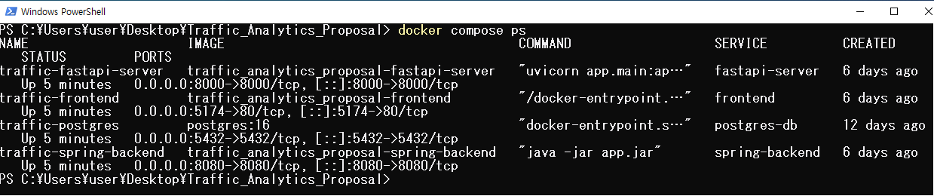

1.2 Frontend to FastAPI
- 프론트엔드에서 분석 요청 후 FastAPI 분석 결과 표시 확인
프론트엔드에서 FastAPI 분석 결과 확인
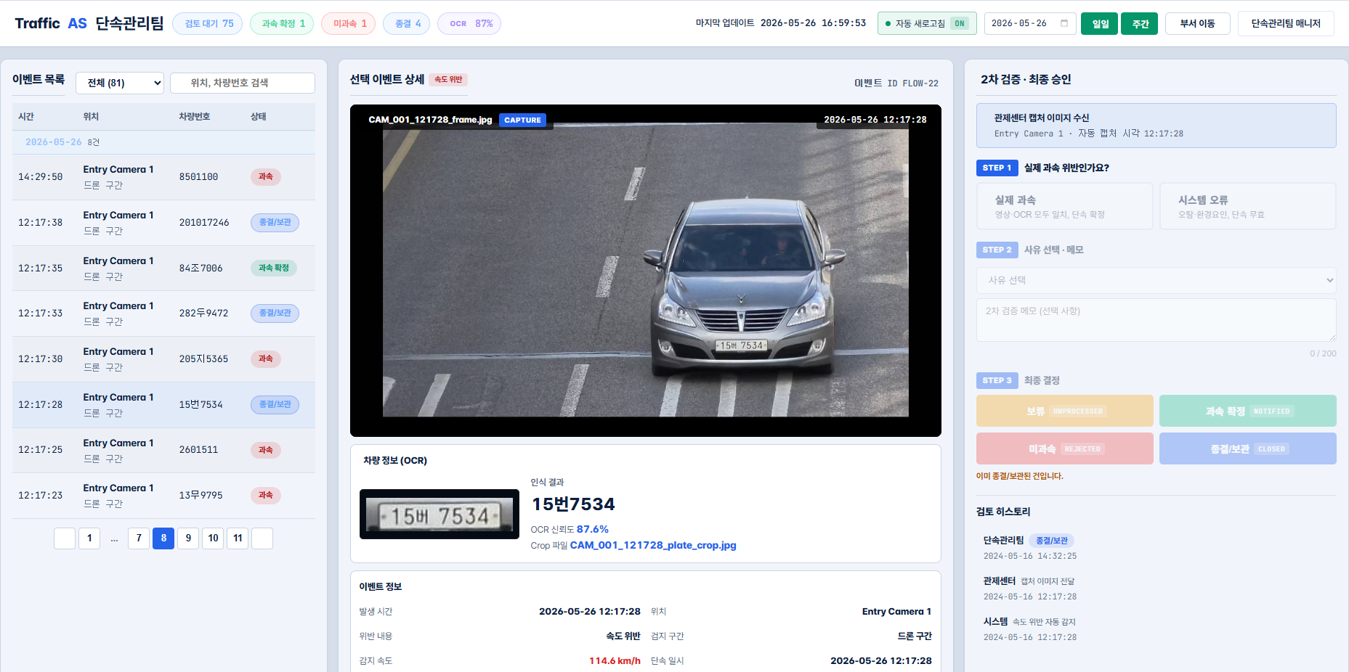

1.3 FastAPI to Spring Boot
- FastAPI 분석 결과를 Spring Boot 저장 API로 전송 후 응답 확인
FastAPI 분석 결과 Spring Boot 저장 응답
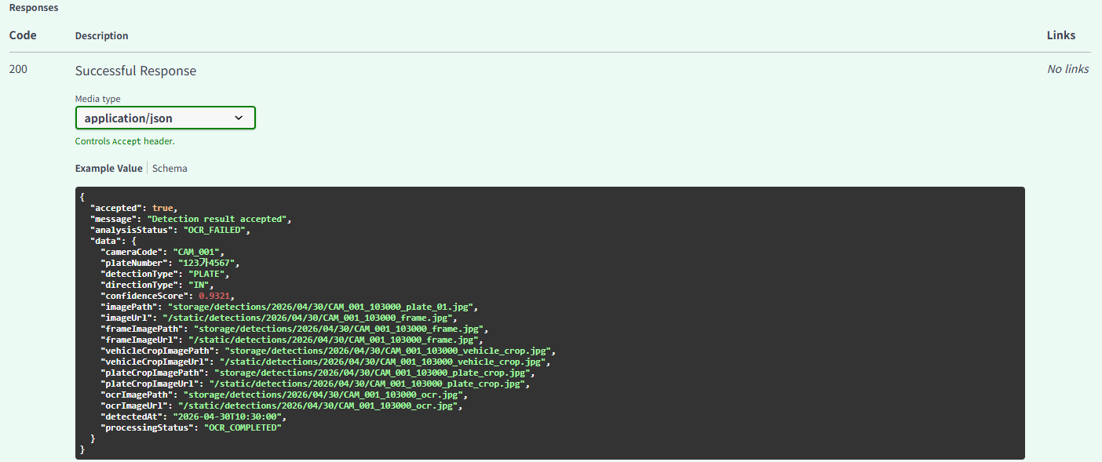

1.4 Spring Boot to PostgreSQL
- Spring Boot 저장 결과가 PostgreSQL 테이블에 반영되었는지 조회
detection_logs DB 조회
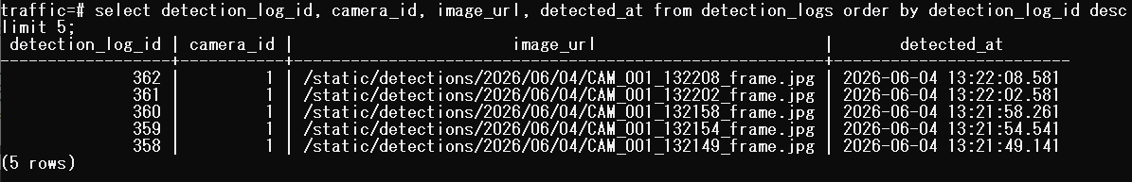

detection_analysis_results DB 조회
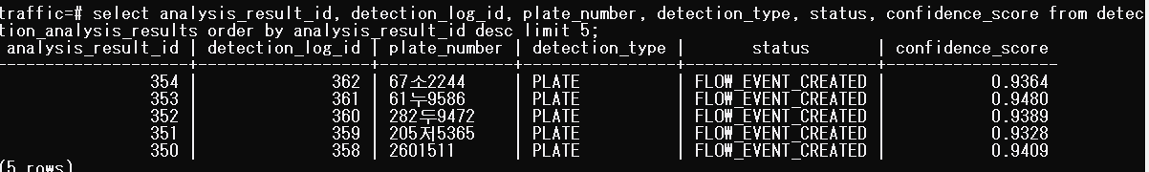

speed_violations DB 조회
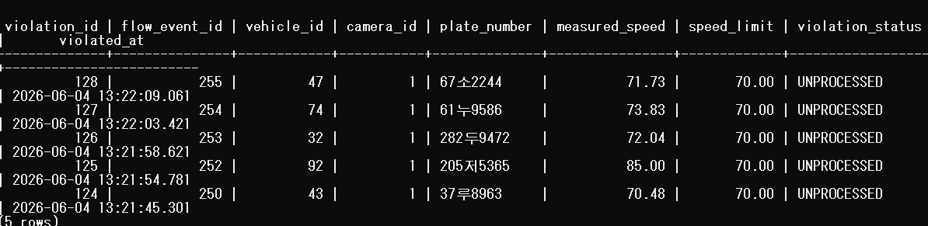

1.5 Spring Boot API 및 화면 조회
- Spring Boot 조회 API 응답 및 프론트엔드 감지 로그 화면 표시 확인
감지 로그 조회 API 응답
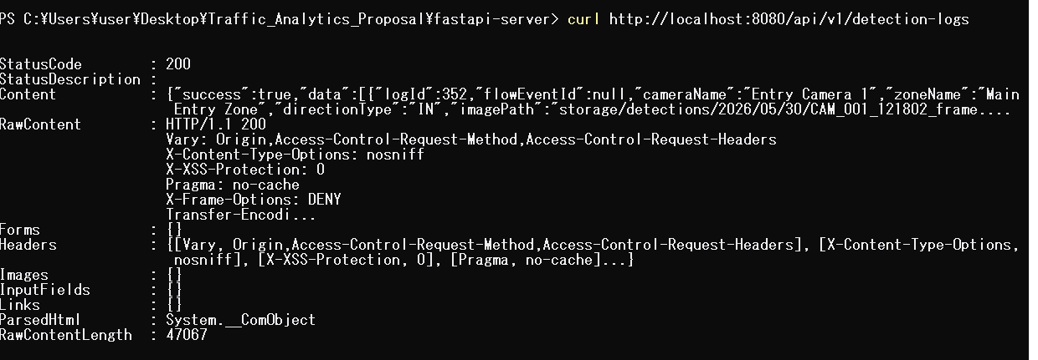

과속 위반 조회 API 응답
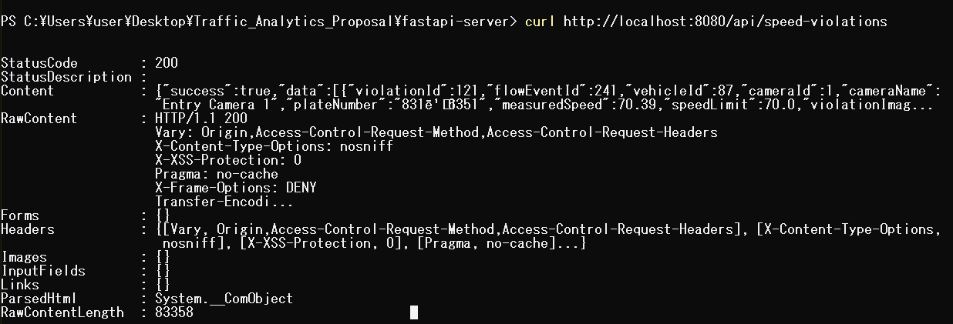

프론트엔드 감지 로그 화면
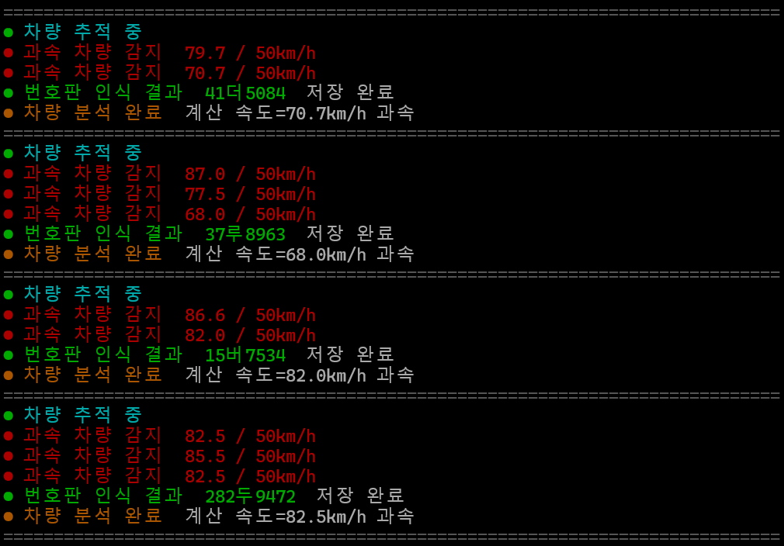

1.6 통합 흐름 요약
본 통합테스트는 단일 기능의 정상 여부가 아니라, 사용자가 프론트엔드에서 분석을 요청했을 때 분석 결과가 백엔드와 DB를 거쳐 다시 조회 화면에 표시되는 전체 흐름을 검증하였다.
검증 흐름은 Frontend -> FastAPI -> Spring Boot -> PostgreSQL -> Spring Boot API -> Frontend 순서로 수행하였다.
인터페이스 | 확인 항목
Frontend to FastAPI | 분석 요청 전송, 분석 결과 응답 표시
FastAPI to Spring Boot | 내부 API Key, 저장 API 경로, 분석 결과 payload
Spring Boot to PostgreSQL | 감지 로그, 분석 결과, 과속 위반 테이블 저장
Spring Boot to Frontend | 조회 API 응답 및 화면 표시

2. 테스트 결과

2.1 정상/오류 확인
테스트 ID | 항목 | 시나리오 | 결과
IT-1.1 | Docker 전체 실행 | docker compose up --build 수행 | 정상
IT-1.2 | Frontend to FastAPI | 프론트에서 분석 요청 후 결과 확인 | 정상
IT-1.3 | FastAPI to Spring Boot | FastAPI 분석 결과를 Spring Boot 저장 API로 전송 | 정상
IT-1.4 | PostgreSQL 저장 | detection_logs, detection_analysis_results, speed_violations 조회 | 정상
IT-1.5 | Spring Boot API 조회 | 감지 로그/과속 위반 조회 API 응답 확인 | 정상
IT-1.6 | Frontend 결과 표시 | 감지 로그 화면에서 결과 표시 확인 | 정상
완료율 | - | 정상 6건, 오류 0건 | 100%

2.2 단계별 확인 결과
단계 | 검증 내용 | 확인 결과
Docker 실행 | 전체 서비스 빌드 및 실행 로그 확인 | 정상
분석 요청 | 프론트엔드에서 FastAPI 분석 결과 화면 확인 | 정상
저장 요청 | FastAPI가 Spring Boot 저장 API 응답 수신 | 정상
DB 저장 | detection_logs, detection_analysis_results, speed_violations 조회 | 정상
API 조회 | Spring Boot 감지 로그/과속 위반 조회 API 응답 | 정상
화면 표시 | 프론트엔드 감지 로그 화면 표시 | 정상

2.3 통합 관점 검토
- Docker Compose 기반으로 실행 환경을 통일하여 로컬 실행 편차를 줄였다.
- FastAPI 분석 결과가 Spring Boot 저장 API로 전달되는 경로를 확인하였다.
- 저장 API 응답뿐 아니라 PostgreSQL 테이블 조회를 통해 실제 저장 여부를 확인하였다.
- DB에 저장된 데이터가 Spring Boot 조회 API와 프론트엔드 화면에서 확인되는지 검증하였다.
- 통합 흐름 내 주요 실패 지점인 컨테이너 실행, API 응답, DB 저장, 화면 표시를 단계별로 분리하여 확인하였다.

3. 개선사항

3.1 결함 및 보완사항
- Docker 실행 및 API/DB 조회 절차를 README에 고정하여 재현성을 높인다.
- 통합 시나리오를 자동화 테스트로 확장하여 수동 캡처 의존도를 줄인다.
- 프론트엔드 테스트 코드와 실제 컴포넌트 구조를 동기화하여 단위테스트 실패 항목을 보완한다.
- FastAPI to Spring Boot 저장 실패 시 재시도 횟수, 오류 메시지, 실패 payload를 별도 로그로 남기는 방식을 강화한다.
- 프론트엔드에서 API 장애 상태를 사용자에게 명확히 표시할 수 있도록 error/empty/loading 상태 검증을 통합 시나리오에 추가한다.

4. 예지보전 추가 통합테스트 결과
Docker Compose 실행 환경에서 예지보전 상태 샘플 주입 후 운영 API와 정비 흐름이 정상 동작하는지 확인하였다.
ID | 항목 | 결과 | 확인 내용
IT-PM-001 | 상태 샘플 주입 | 정상 | bad_fps_1~4 샘플 Imported
IT-PM-002 | 요약 상태 집계 | 정상 | criticalCameras=1, openAnomalies=6 확인
IT-PM-003 | 이상 이벤트 조회 | 정상 | anomaly-events totalElements=6 확인
IT-PM-004 | 정비 건 조회 | 정상 | maintenance-tickets totalElements=3 확인
IT-PM-005 | 정비 이력 조회 | 정상 | OPEN부터 CLOSED까지 상태 변경 이력 확인
완료율 | - | 100% | 정상 5건, 오류 0건

4.1 캡처 증빙
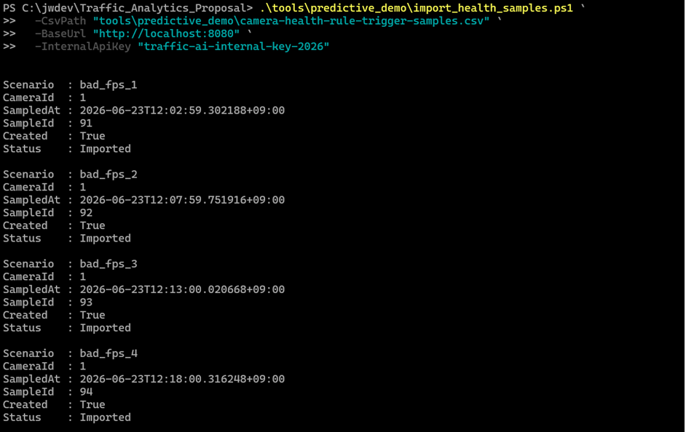
그림 IT-PM-001. 예지보전 상태 샘플 주입 성공
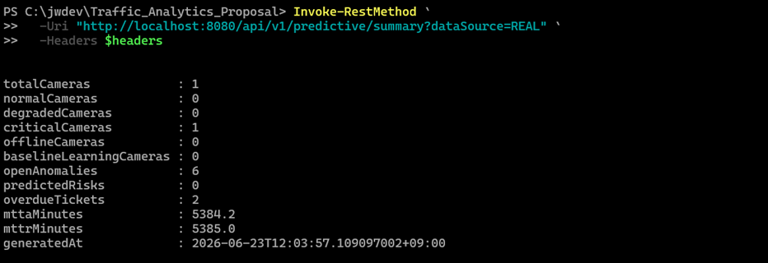
그림 IT-PM-002. 예지보전 요약 상태 집계
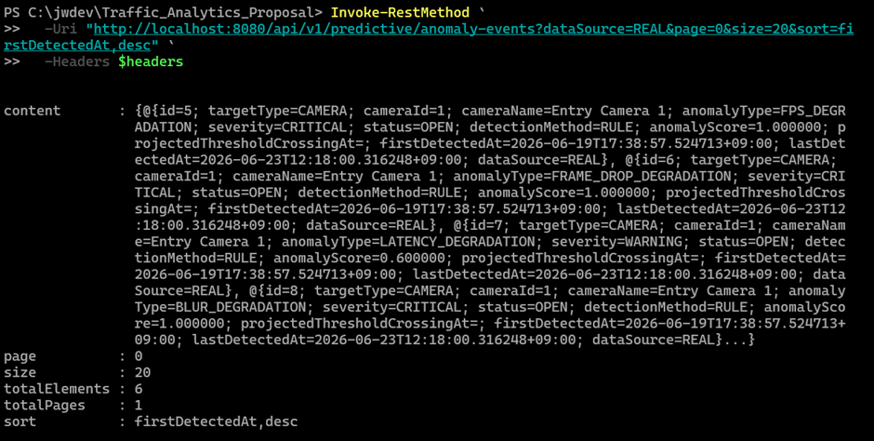
그림 IT-PM-003. 이상 이벤트 6건 조회
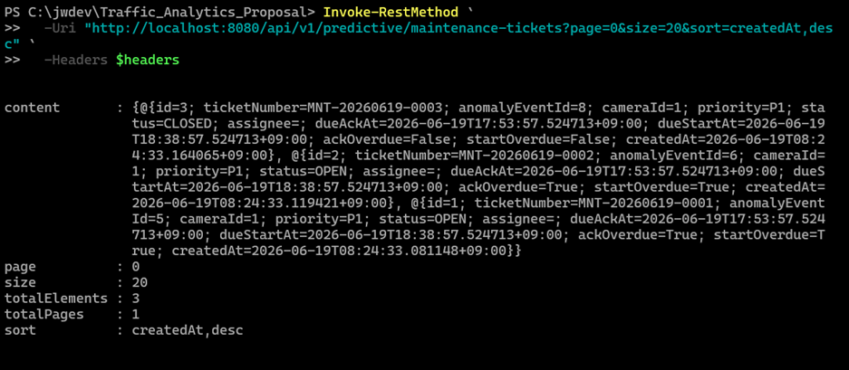
그림 IT-PM-004. 정비 건 3건 조회
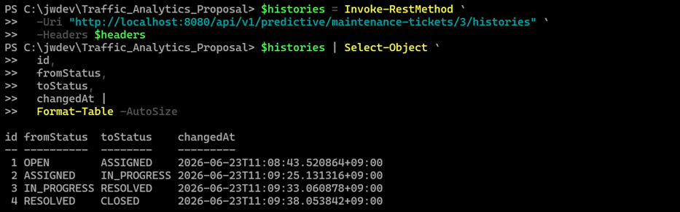
그림 IT-PM-005. 정비 상태 변경 이력 조회

4.2 예지보전 운영 화면 캡처 증빙
예지보전 통합 흐름이 API 응답뿐 아니라 `/admin/ops` 운영 화면에서도 정상 표시되는지 확인하였다.
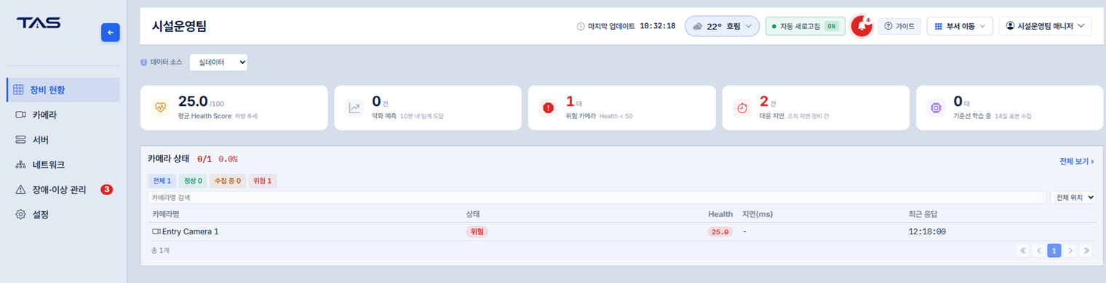
그림 IT-PM-006. 예지보전 운영 KPI 및 현황 화면
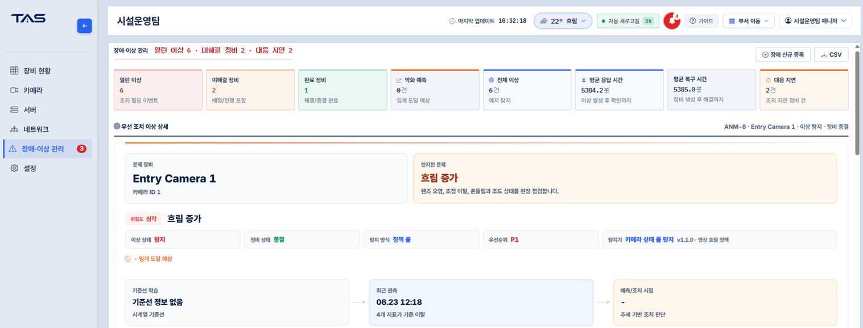
그림 IT-PM-007. 이상 이벤트 상세 및 시계열 판단 근거 요약
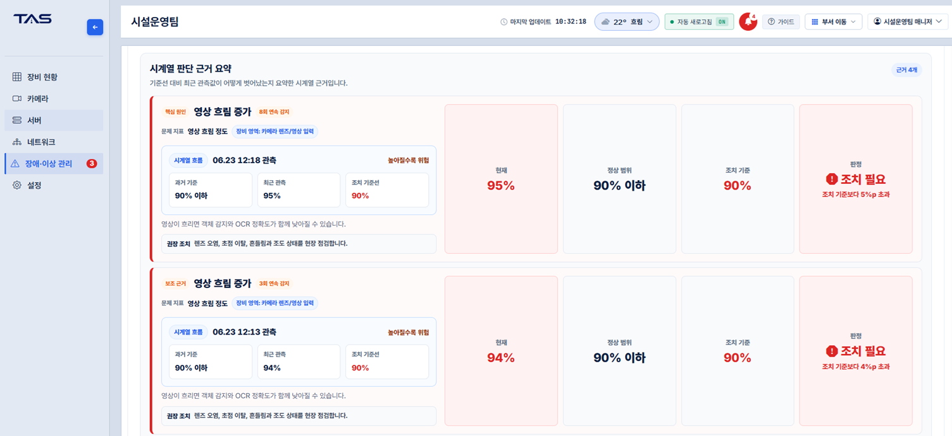
그림 IT-PM-008. 현재/정상 범위/조치 기준/판정 카드
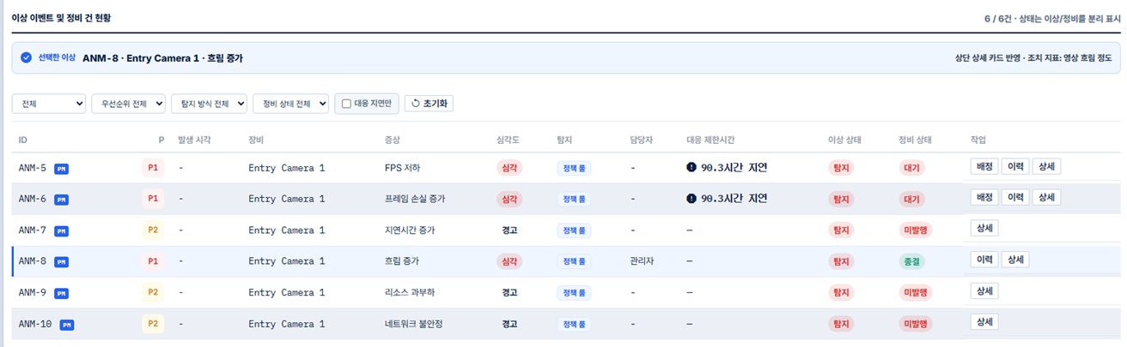
그림 IT-PM-009. CLOSED 정비 건 및 이력 버튼
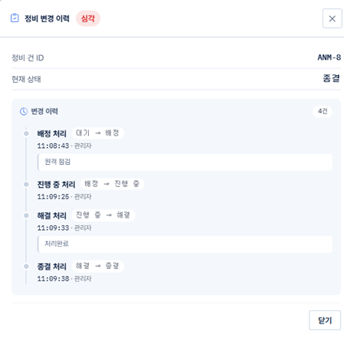
그림 IT-PM-010. 정비 변경 이력 timeline 모달

5. 예지보전 추가 테스트 결과 요약
예지보전 통합 검증은 상태 샘플 주입부터 이상 이벤트 생성, 정비 건 조회, 정비 이력 및 운영 화면 표시까지의 전체 흐름을 기준으로 수행하였다.
구분 | 수행 결과
상태 샘플 주입 | bad_fps_1 ~ bad_fps_4 샘플 4건 Imported
이상 이벤트 생성/조회 | anomaly-events API 기준 totalElements=6 확인
정비 건 생성/조회 | maintenance-tickets API 기준 totalElements=3 확인
정비 상태 전이 | 정비 건 1건을 CLOSED까지 처리하고 변경 이력 4건 확인
운영 화면 표시 | /admin/ops에서 KPI, 시계열 판단 근거, CLOSED 정비 건, 이력 timeline 표시 확인
완료율 | 정상 5건, 오류 0건, 완료율 100%

6. 상세 결과 및 수행 명령어
테스트 ID | 항목 | 수행 내용 | 결과 | 증빙
IT-PM-001 | 상태 샘플 주입 | CSV 기반 camera health sample import | 정상 | IT-PM-001 캡처
IT-PM-002 | 요약 상태 집계 | summary API 조회 | 정상 | IT-PM-002 캡처
IT-PM-003 | 이상 이벤트 조회 | anomaly-events API 조회 | 정상 | IT-PM-003 캡처
IT-PM-004 | 정비 건 조회 | maintenance-tickets API 조회 | 정상 | IT-PM-004 캡처
IT-PM-005 | 정비 이력 조회 | histories API 조회 | 정상 | IT-PM-005 캡처
IT-PM-006 | 운영 화면 확인 | /admin/ops 화면 확인 | 정상 | IT-PM-006~010 캡처

IT-PM-001 수행 명령어
.\tools\predictive_demo\import_health_samples.ps1 -CsvPath "tools\predictive_demo\camera-health-rule-trigger-samples.csv" -BaseUrl "http://localhost:8080" -InternalApiKey "traffic-ai-internal-key-2026"
IT-PM-002 수행 명령어
Invoke-RestMethod -Uri "http://localhost:8080/api/v1/predictive/summary?dataSource=REAL" -Headers $headers
IT-PM-003 수행 명령어
Invoke-RestMethod -Uri "http://localhost:8080/api/v1/predictive/anomaly-events?dataSource=REAL&page=0&size=20&sort=firstDetectedAt,desc" -Headers $headers
IT-PM-004 수행 명령어
Invoke-RestMethod -Uri "http://localhost:8080/api/v1/predictive/maintenance-tickets?page=0&size=20&sort=createdAt,desc" -Headers $headers
IT-PM-005 수행 명령어
$histories = Invoke-RestMethod -Uri "http://localhost:8080/api/v1/predictive/maintenance-tickets/3/histories" -Headers $headers
$histories | Select-Object id, fromStatus, toStatus, changedAt | Format-Table -AutoSize
IT-PM-006 화면 확인 URL
http://localhost:5174/admin/ops

